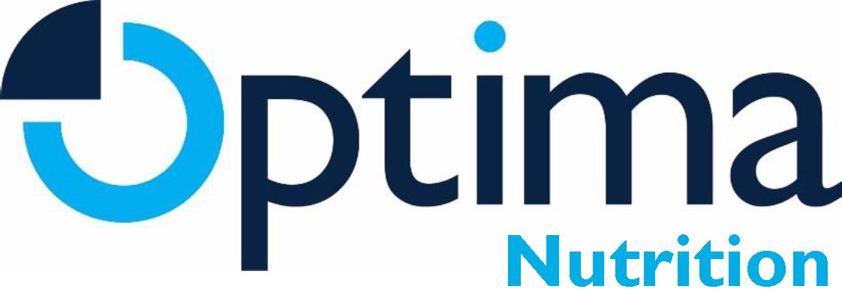

Optima Nutrition (Оптимальное питание) представляет собой количественный инструмент, который может предоставить правительствам практические рекомендации касательно распределения текущих или прогнозируемых бюджетных средств в рамках программам по питанию. Данная модель содержит в себе геопространственный компонент, которые может помочь в распределении финансовых средств таким образом, чтобы свести к минимуму такие проблемы, как задержка роста, истощение, анемия или смертность детей в возрасте до пяти лет как на национальном, так и на региональном уровнях.
Данная модель имеет гибкий перечень оперативных мер, который включает в себя различные программы по вопросам использования питательных микроэлементов, обучения кормлению детей грудного и раннего возраста, интервенции по лечению серьезного хронического недоедания, лечения и профилактики диареи, обогащению питательными микроэлементами продуктов питания, водоснабжению, санитарии и гигиене (ВСГ), планированию семьи и профилактике малярии.

Основные вопросы, которые необходимо рассмотреть:
- Каким образом можно распределить имеющийся бюджет по программам и/или географическим регионам для того, чтобы свести к минимум такие проблемы, как недоедание и сопутствующие с ним заболевания?
- Если имеется либо будет доступно дополнительное финансирование, то какие программы и географические регионы должны стать приоритетными для его получения?
- Каким образом могут изменяться тенденции, связанные с недоеданием, при различных сценариях финансирования?
- Какова вероятность того, что страной будут достигнуты целевые показатели в области питания:
- в условиях имеющегося финансирования, которое распределяется в соответствии с текущими расходами?
- в условиях имеющегося объема финансирования, которое будет перераспределяться оптимальным образом?
- в условиях увеличения объемов финансирования?
- Какой минимальный объем финансирования требуется для достижения целевых показателей в области питания, если оно будет распределяться оптимальным образом?

- Пропаганда грудного вскармливания
Государственное обеспечение дополнительными продуктами питания
- Сбалансированное обеспечение белково-энергетическими пищевыми добавками
Обеспечение пищевыми добавками с витамином А
- Проведение обучения по вопросам прикорма детей
- Дородовое обеспечение микронутриентами

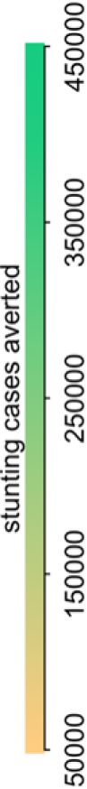
Каким образом все это помогает принимать решения по вопросам питания?
Иллюстрация 1: Пример из Бангладеш о том, каким образом можно оптимально распределять дополнительные 10 миллионов долларов США между регионами и программами для того, чтобы свести к минимуму случаи задержки роста

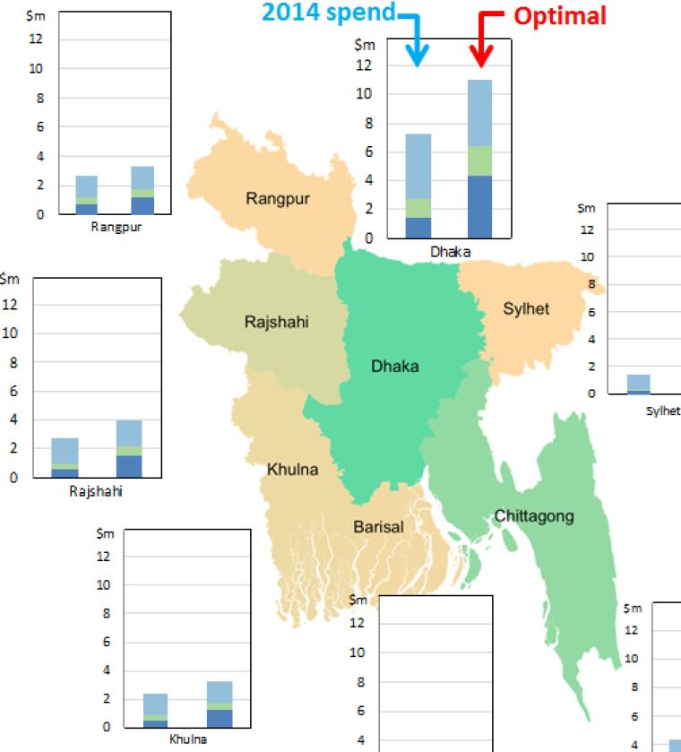
Модель «Optima Nutrition» может иметь важное значение по нескольким направлениям для заинтересованных сторон в странах:
- Определение оптимального объема распределения бюджетных средств на нужды питания по различным уровням в рамках общего финансирования.
- Прогнозирование средне- и долгосрочных воздействий в рамках текущих инвестиций.
- Вселение уверенности донорам и заинтересованным сторонам в том, что финансирование используется таким образом, чтобы обеспечить получение от него максимальной отдачи.
- Благодаря тому, что с помощью инструмента «Optima Nutrition» можно проводить комплексный анализ долгосрочных финансовых последствий, он может служить обоснованием для привлечения соответствующих внутренних инвестиций.

Какие необходимы данные?
В рамках этой модели требуются национальные данные по вопросам задержки роста, истощения, анемии, диареи, исключительно грудного вскармливания и демографии (численность населения, бедность). Все эти данные обычно доступны по результатам проведения стандартных обследований (например, обследование демографических характеристик и состояния здоровья, кластерное исследование с множественными показателями) или из онлайн-источников (например, Отдел народонаселения ООН). Дополнительные данные, которые обычно необходимо собирать, это охват и бюджет каждой программы, рассматриваемой в рамках анализа.

Сколько времени это занимает?
Продолжительность сбора данных варьируется в зависимости от той или иной страны, и зачастую применяется гибкий подход относительно сокращения или продления данного процесса в зависимости от установленных требований и доступности ключевых участников в стране. Временные рамки и потребность в технической помощи могут варьироваться от одного до четырех месяцев в зависимости от уровня взаимодействия с заинтересованными сторонами.

Каковы сильные/слабые стороны или преимущества/недостатки этого инструмента?
Преимущества: С помощью инструмента «Optima Nutrition» можно получить объективную количественную информацию для того, чтобы определить приоритеты в рамках программ по вопросам питания в условиях ограниченного финансирования. Данная модель также может помочь в процессе государственного планирования и разработки мер политики.
Ограничения: На данную модель также оказывает влияние оценка величины эффекта каждой программы, которую проводят на основе изучения немногочисленной (но постепенно увеличивающейся в своем количестве) научной литературы, и ее результаты не всегда обусловлены конкретными обстоятельствам. В рамках анализа также требуется проведение оценки затрат на расширение масштабов интервенций, которым присуща некоторая неопределенность.

Какие имеются возможности для обучения?
Запланированы регулярные учебные семинары, предназначенные для представителей Министерств здравоохранения в целях содействия использованию моделей или проведению совместного анализа. Серия тренингов запланирована на сентябрь-октябрь 2018 года.

Финансовая поддержка для проведения этой работы была оказана Правительством Японии через Японский трастовый фонд по расширению инвестиций в здоровое питание.

